МИНИСТЕРСТВО НАУКИ И ВЫСШЕГО ОБРАЗОВАНИЯ

РОСИИЙСКОЙ ФЕДЕРАЦИИ

**ФЕДЕРАЛЬНОГО ГОСУДАРСТВЕННОЕ АВТОНОМНОЕ ОБРАЗОВАТЕЛНЬОЕ УЧРЕЖДЕНИЕ ВЫСШЕГО ОБРАЗОВАНИЯ «СЕВАСТОПОЛЬСКИЙ ГОСУДАРСТВЕННЫЙ УНИВЕРСИТЕТ»**

КАФЕДРА «ИНФОРМАТИКИ И УПРАВЛЕНИЯ В ТЕХНИЧЕСКИХ СИСТЕМАХ»

Лабораторная работа №3

по курсу «Технические средства и элементная база робототехнических систем. Сенсорика»

Выполнила:

ст. 1-го курса

гр. УТС/б-20-2-о

Коршуненко А. А.

Принял:

ст. преподаватель

Татурин В. А.

Севастополь, 2021 г.

**Цель работы:**

1. Исследование технологии работы датчиков микроконтроллера AVR

а) Исследование технологии работы и основных характеристик датчика газа MQ-2

**Краткие теоретические сведения:**

**MQ-2** – это **датчик газа** типа металл-оксид-полупроводник (МОП, MOS), также известный как химрезистор (химический резистор), поскольку обнаружение основано на изменении сопротивления чувствительного материала, когда газ вступает в контакт с этим материалом. Используя простую цепь делителя напряжения, можно измерить концентрацию газа.

**Чувствительный элемент:** керамической трубки с покрытием Al2O3 и нанесенного на неё чувствительного слоя диоксида олова.

**Объект наблюдения:** помещение на наличие в нём газа.

**Сигнализатор:** подключённый динамик, оповещающий превышение лимита газа в помещении

Датчик MQ-2 определит концентрацию **углеводородных газов** (пропан, метан, н-бутан), **дыма** (взвешенных частиц, являющихся результатом горения) и **водорода** в окружающей среде.

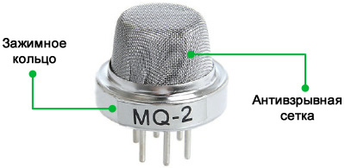

Рисунок 1. Внешние компоненты датчика газа MQ-2

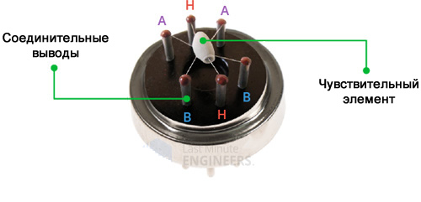

Рисунок 2. Внутренняя структура с чувствительным элементом и соединительными выводами

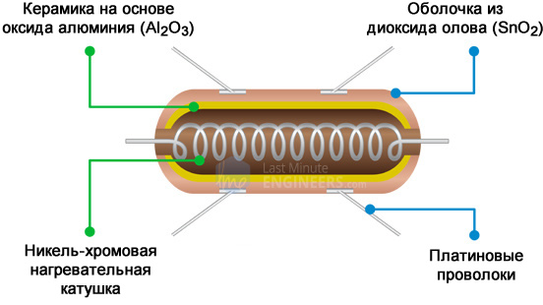

Рисунок 3. Структура чувствительного элемента датчика газа MQ-2

**«Антивзрывная сетка» (anti-explosion network)** гарантирует, что нагревательный элемент внутри датчика не вызовет взрыва, когда мы ищем легковоспламеняющиеся газы. Она также обеспечивает защиту датчика и отфильтровывает взвешенные частицы, поэтому внутрь камеры могут проходить только газообразные элементы.

Когда диоксид олова (частицы полупроводника) нагревается на воздухе до высокой температуры, на его поверхности адсорбируется кислород. В чистом воздухе донорные электроны диоксида олова притягиваются к кислороду, который адсорбируется на поверхности чувствительного материала. Это предотвращает протекание электрического тока.

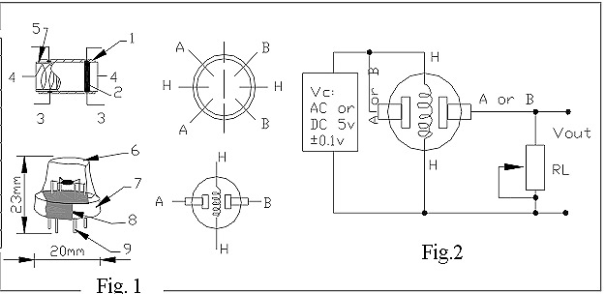

Рисунок 4. Электрическая схема эксперимента

**Принцип работы делителя напряжения:**

Делитель напряжения позволяет получить меньшее напряжение из большего, напряжение может быть как постоянным, так и переменным.

В схемах делителей выходное напряжение обычно снимают с нижнего по схеме резистора.

**Принцип работы полупроводникового датчика газа:**

Принцип действия датчика основан на изменении электропроводности полупроводниковой пленки вследствие адсорбции газа на ее поверхности. На трубчатую подложку из оксида алюминия нанесен тонкий слой оксида олова (SnO2), легированного элементами, обладающими каталитическими свойствами (Pt, Cu, Ni, Pd), чтобы обеспечить более высокую чувствительность полупроводника к конкретному типу газа примеси. При нагреве сенсора до рабочей температуры (ок. 400°С) при помощи нагревательного элемента, выполненного в конструктиве с датчиком, происходит адсорбция содержащегося в воздухе кислорода на поверхность сенсора, имеющую мелкозернистую структуру. Протекание адсорбции зависит от концентрации газа примеси. В результате поверхностных эффектов изменяется электрическая проводимость сенсора. Отклик датчика выражается через изменение его сопротивления в зависимости от концентрации газа, изменяющего адсорбцию кислорода на материале сенсора. Быстрота отклика зависит от модели датчика и конкретного газа примеси.

**Что такое адсорбция кислорода?**

**Адсорбция** - это поглощение газа поверхностью твердого тела за счет сил межмолекулярного взаимодействия молекул газа и молекул твердого тела.  
**Адсорбент**- это высокопористое твердое вещество, обладающее большой удельной поверхностью пор и способное поглощать (адсорбировать) молекулы различных газов.  
В генераторах кислорода и азота адсорбенты используют в виде гранул размером 0,5 ÷ 5мм. Гранулированный адсорбент засыпают в емкости (обычно цилиндрической формы), которые называют адсорберами.  
Величина адсорбции - количество газа, поглощенное одним граммом адсорбента. Величина адсорбции зависит от давления газа и температуры.

Техническое оснащение:

В данной лабораторной работе использовались: модуль датчиков, микроконтроллер Atmega32 и программа Atmel Studio 7.

В микроконтроллере соединить проводами:

1. 0 (порт С) 0 (порт В)- соединить слева направо с
2. 1 (порт С) 1 (порт В)- клеммами цифровых
3. 2 (порт С) 2 (порт В)- индикаторов
4. 3 (порт С) 3 (порт В)-
5. 4 (порт С)
6. 5 (порт С)
7. 6 (порт С)
8. 7 (порт С)

Соединить 0 порта А с соответствующим входом модуля датчиков.

В дальнейшем было подано питание на модули, подключены провода от разъёмов USB системного блока.

Далее с помощью мультиметра были сняты показатели напряжения и сопротивления фоторезистора при разной степени освещённости.

Полученные результаты:

В процессе работы были получены следующие данные:

|  |  |  |
| --- | --- | --- |
|  | Цифровой инд. | Uвых, в |
| Норм | 37 | 0,16 |
| Газ | 920 | 4,45 |

Вывод: В ходе лабораторной работы были исследованы технология работы и основные характеристики датчика газа MQ-2. Проанализировав данные, полученные в ходе эксперимента сделано следующее заключение: при попадании на чувствительный элемент (керамическая трубка с покрытием Al2O3 и диоксидом олова) одного из видов трёх веществ (дым, водород, углеводородных газов), подключенный к датчику сигнализатор создаёт звук, оповещающий о превышении лимита одного из выше указанных веществ в помещении.